Informacja prasowa
Warszawa, 20 lipca 2021

Nałęczowianka poszerza portfolio o nowe warianty 1 L – gazowany i delikatnie gazowany

Niegazowana naturalna woda mineralna Nałęczowianka w butelce o pojemności 1 L to jeden z najczęściej wybieranych produktów w ofercie marki, nieustannie zyskujący na popularności. W odpowiedzi na potrzeby konsumentów, Nałęczowianka wprowadza dwa nowe warianty tego formatu: gazowany oraz delikatnie gazowany.

Woda w butelkach 1 L od pewnego czasu corocznie notuje dwucyfrowe wzrosty sprzedaży, a numerem 1 wśród tych formatów jest naturalna woda mineralna Nałęczowianka. Do tej pory w butelce tej pojemności dostępna była tylko Nałęczowianka niegazowana. Jednak odpowiadając na potrzeby miłośników subtelnych bąbelków i mocnego orzeźwienia, marka wprowadza do oferty także dwa nowe warianty 1 L: delikatnie gazowany i gazowany.

Nałęczowianka 1 L cieszy się popularnością wśród konsumentów, ponieważ nie tylko wystarcza na znaczną część dnia, ale też dzięki poręcznej butelce może im towarzyszyć w każdym momencie. Dzięki temu konsumenci mogą mieć wodę zawsze przy sobie i zadbać o odpowiednie nawodnienie niezależnie od tego, czy spędzają czas w domu, w pracy, na treningu czy w podróży.

Woda butelkowana jest jedną z największych kategorii spożywczych i cieszy się dużą lojalnością konsumentów. Na jej sprzedaż wpływają różne czynniki – na przykład wysokie temperatury wiosną i latem mogą przekładać się na wzrost sprzedaży nawet od kilkunastu do kilkudziesięciu procent w porównaniu do miesięcy poza „sezonem”. Wiosną i latem właśnie, kiedy chętniej spędzamy czas poza domem i uprawiamy przy tym aktywność fizyczną, często sięgamy po poręczne i wygodne formaty tzw. „on the go”, czyli pojemności od 0,33 L do 1 L. Szczególnie dynamicznie rozwija się format 1 L, który teraz Nałęczowianka oferuje już w trzech wariantach: niegazowanym, delikatnie gazowanym i gazowanym – wyjaśnia Marcin Kwiatkowski, Szef Sprzedaży Detalicznej w Nestlé Waters.

Wprowadzeniu do portfolio marki Nałęczowianka nowych wariantów w formacie 1 L towarzyszy kampania marketingowa w digitalu, w tym w mediach społecznościowych, obejmująca m.in. interaktywne, angażujące konsumenta kreacje. Za kampanię odpowiadają: agencja Przestrzeń (kreacja i strategia) oraz dom mediowy UM Thrive (planowanie i zakup mediów).
 | 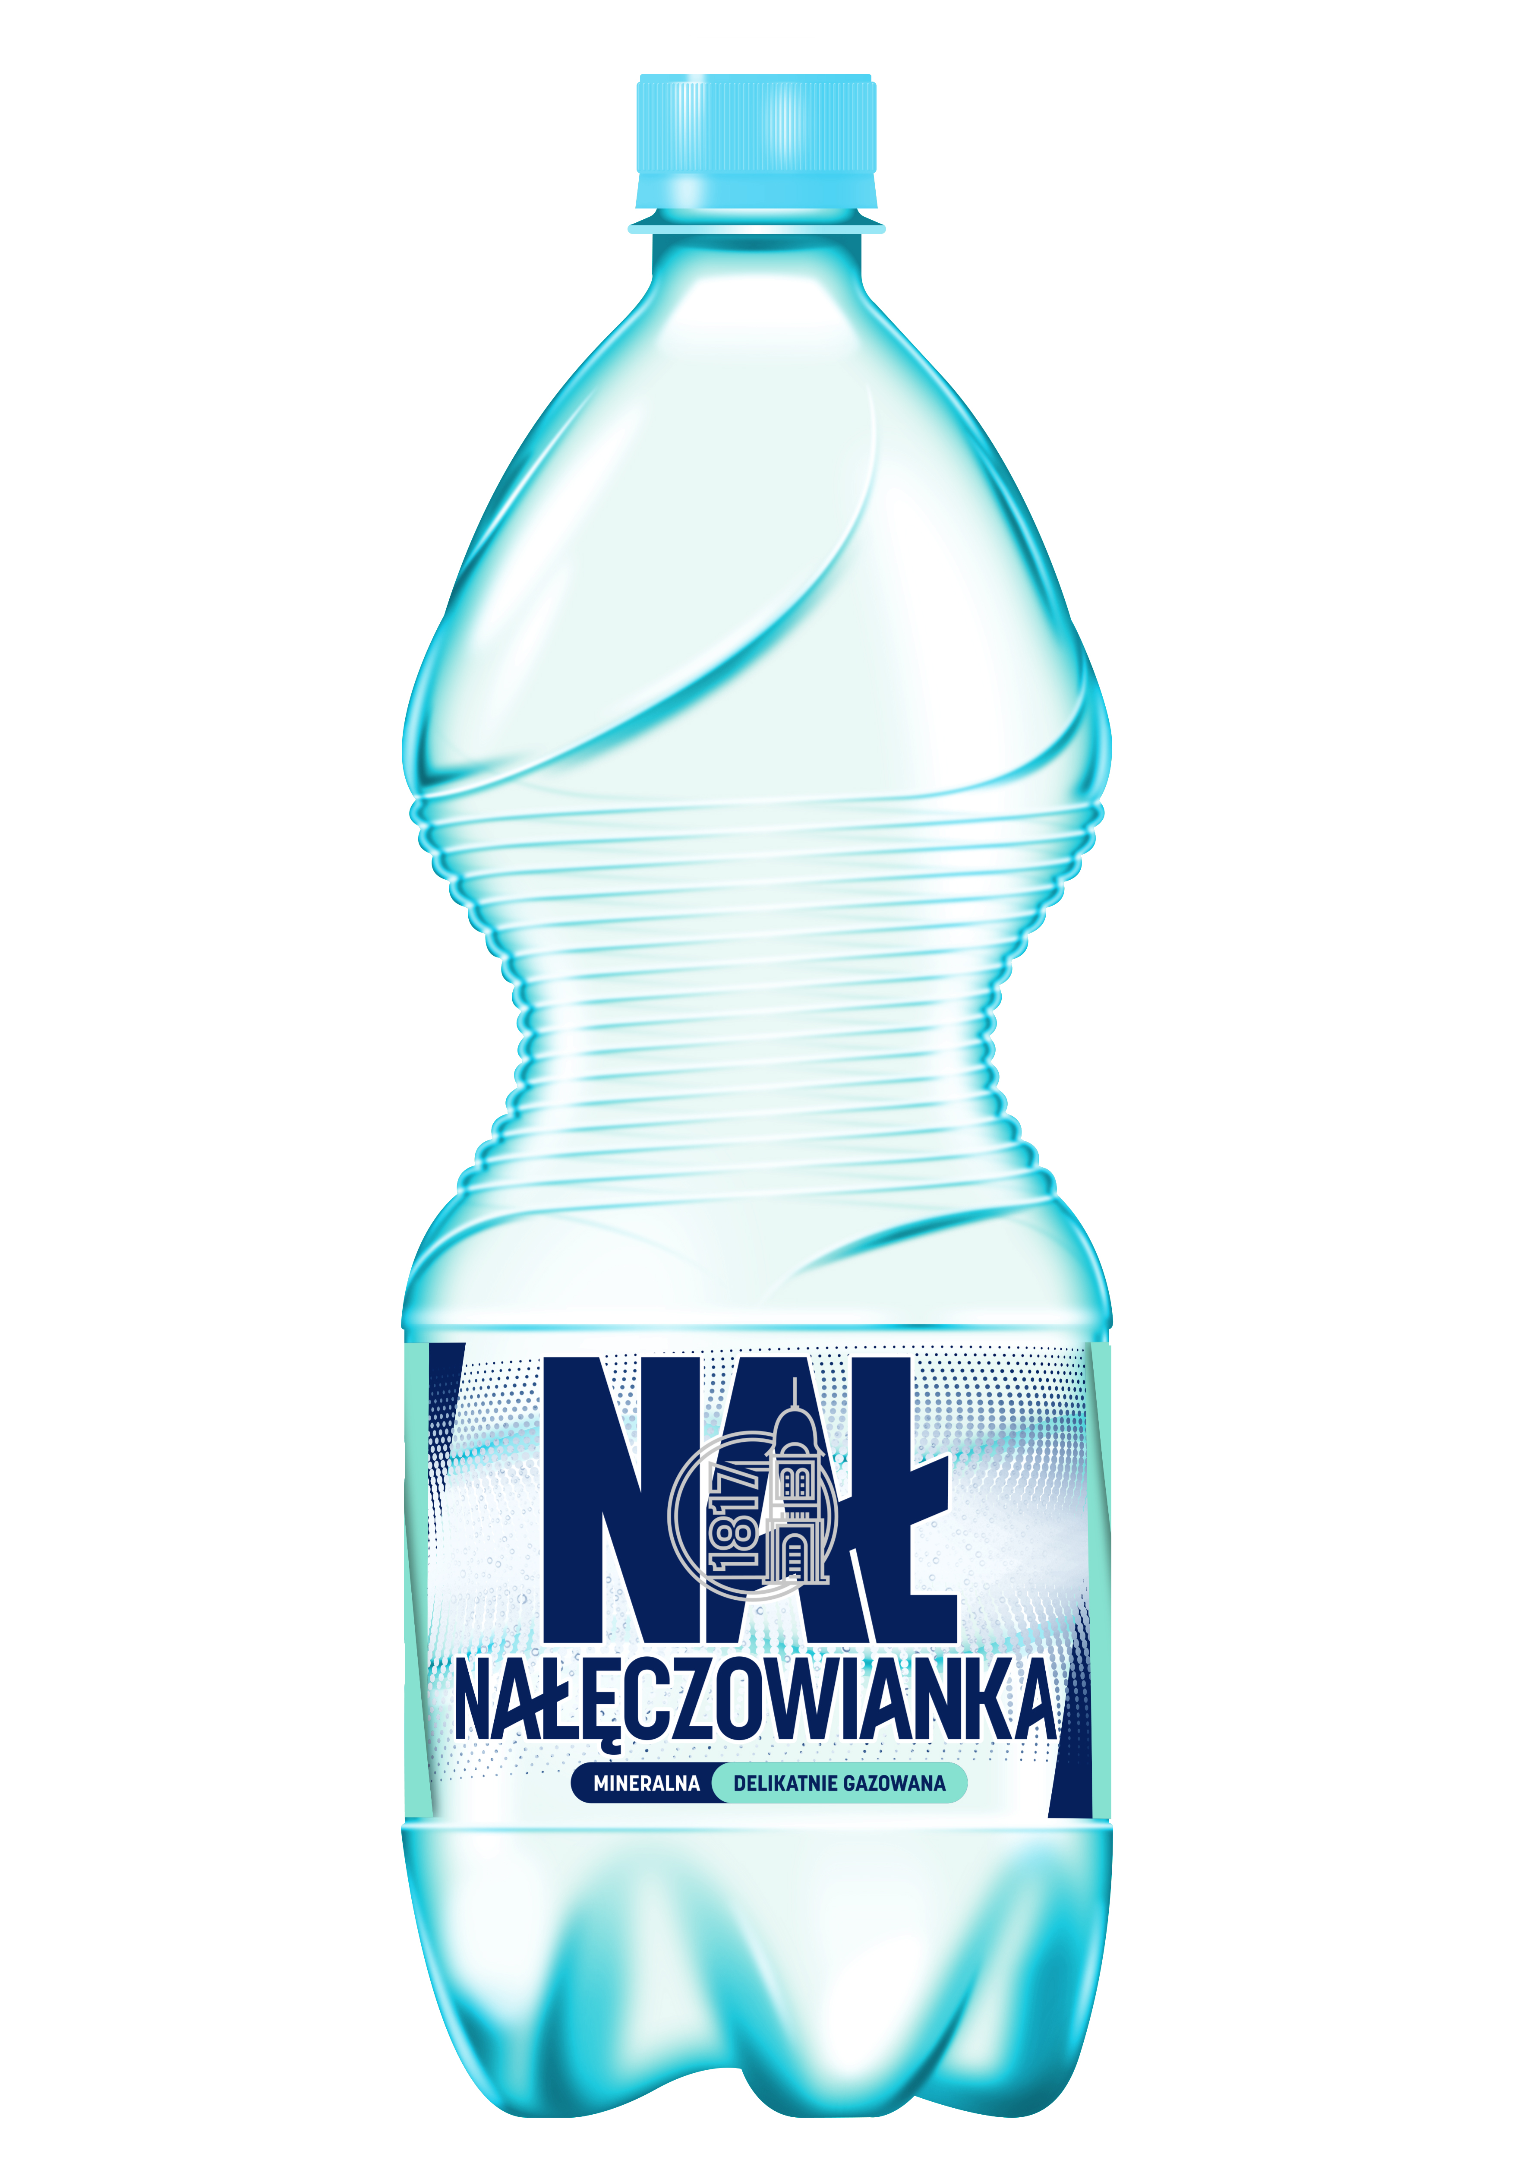 | 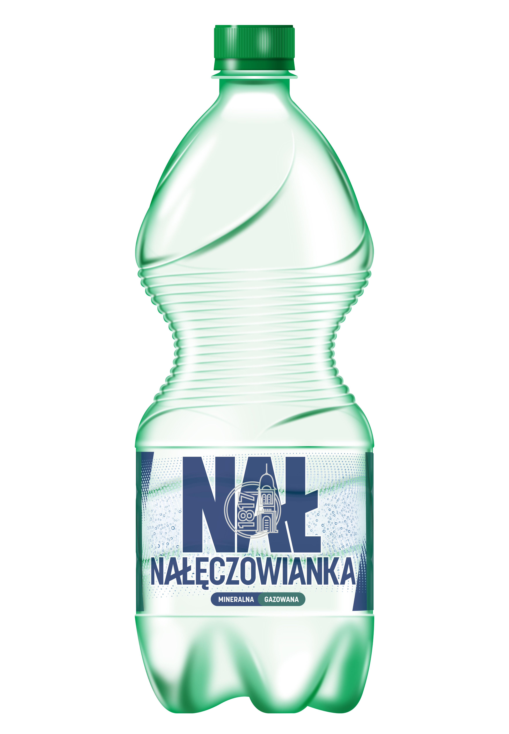
Pojemność | 1 L | 1 L
Cena rekomendowana | ok. 1,69 zł | ok. 1,69 zł

O Nestlé Waters na świecie
Numer 1 na świecie w produkcji wody butelkowanej. Nestlé Waters działa w 30 krajach, produkcja odbywa się w 87 zakładach, w których pracuje blisko 28 tysięcy pracowników. W portfolio Nestlé Waters znajduje się 48 unikatowych marek (od naturalnych wód mineralnych po wody stołowe), włączając w to markę Nestlé Pure Life, wodę Acqua Panna, wody gazowane Perrier i S.Pellegrino oraz rozlewaną w Polsce naturalną wodę mineralną Nałęczowianka. Poprzez te marki Nestlé Waters zachęca całe rodziny do picia większej ilości wody oraz napojów na bazie naturalnych składników, współpracuje z lokalnymi społecznościami, by chronić wspólne zasoby wodne, a także opracowuje kompleksowe rozwiązania w zakresie opakowań z tworzyw sztucznych, w celu zmniejszenia wpływu na środowisko.

O wodzie Nałęczowianka
Naturalna woda mineralna Nałęczowianka wydobywana jest z ujęcia o tej samej nazwie, położonego w uzdrowisku Nałęczów, które znajduje się w otulinie Kazimierskiego Parku Krajobrazowego na terenie Wyżyny Lubelskiej. Skład mineralny wody Nałęczowianka sprawia, że jest to woda, którą można pić codziennie. Nałęczowianka nasyca się minerałami podczas 20-letniej podróży przez pokłady skał. Dzięki temu, że woda mineralna czerpana jest ze źródeł podziemnych, zawiera tylko naturalną mikroflorę, a jej skład chemiczny jest stabilny i bezpieczny. Nałęczowianka przypomina, że pragnienie ma dwa znaczenia. Do tego pierwszego, fizjologicznego, nie należy dopuszczać, pijąc odpowiednią ilość wody. Natomiast to drugie, w znaczeniu psychologicznym, czyli pragnienie życiowe, pasje, marzenia, cele i dążenia – warto w sobie pielęgnować i rozwijać.

Kontakt:
Joanna Purzycka Tel.: +48 600 040 402 joanna.purzycka@pl.nestle.com

Nielsen, listopad 2020 r.

